LỜI CẢM ƠN 2

CHƯƠNG 1:KHẢO SÁT HỆ THỐNG 4

1.1.Vài nét về “ Công ty cổ phần thương mại & phần mềm tin học – ISC” 4

1.2. Tài sản cố định 5

1.2.1.Khái niệm về Tài Sản Cố Định( TSCĐ) 5

1.2.2. Đặc điểm tài sản cố định 5

1.2.3. Phân loại tài sản cố định 6

1.2.4. Khấu hao tài sản cố định 7

1.2.4.1. Hao mòn tài sản cố định 7

1.2.4.2. Phương pháp khấu hao đều 10

1.2.5. Sửa chữa tài sản cố định 11

1.3. Quản lý tài sản cố định 12

1.3.1. Bài toán đặt ra 12

1.3.2.Những cơ hội và giải pháp 14

1.3.3. Nghiên cứu hệ thống và những yêu cầu đặt ra cho hệ thống 15

1.3.4. Sự đáp ứng của hệ thống đối với những vấn đề được giải quyết 16

CHƯƠNG 2 : CƠ SỞ LÝ THUYẾT 17

2.1.Hệ quản trị cơ sở dữ liệu 17

2.1.1.Giới thiệu chung về SQL 17

2.1.2. Vai trò của SQL 20

2.2 Tổng quan về ngôn ngữ C# 21

2.2.1.Tại sao phải sử dụng ngôn ngữ C# 22

2.2.2.Các bước chuẩn bị cho chương trình 23

2.2.3.Một số khai báo trong C# 23

2.2.4.Cấu trúc lệnh trong C# 27

CHƯƠNG 3: PHÂN TÍCH THIẾT KẾ HỆ THỐNG 30

3.1 Phân tích hệ thống 30

3.1.1 Lưu đồ dòng dữ liệu trong chương trình 30

3.1.2 Quy trình tác nghiệp và đặc thù 31

3.2. Chương trình thử nghiệm và giao diện 32

3.2.1. Giao diện chính của chương trình 32

**3.2.2.Giao diện : Danh mục từ điển** 33

3.2.3. Giao diện về danh mục nguồn vốn 34

3.2.4 Giao diện các nghiệp vụ trong phân hệ kế toán tài sản cố định 35

# 

# LỜI CẢM ƠN

Ngày nay dưới sự phát triển nhanh chóng của ngành công nghệ thông tin, máy tính đã trở thành một công cụ đắc lực giúp cho các lĩnh vực khác có những bước phát triển nhảy vọt trong đó ta phải kể đến lĩnh vực kinh tế. Dưới sự trợ giúp của các phần mềm thì việc quản lý các doanh nghiệp đã trở nên dễ dàng, chính xác và nhanh chóng giúp cho các cán bộ quản lý đưa ra những quyết định kịp thời.Trong công tác quản lý của cơ quan, doanh nghiệp có rất nhiều nghiệp vụ cần quản lý vì thế việc dùng phần mềm nào để quản lý có hiệu quả là một lựa chọn khó khăn.

Nhận thấy được tầm quan trọng của các ứng dụng công nghệ thông tin trong quản lý của các doanh nghiệp, em quyết định thực hiện đề tài**” Xây dựng hệ thống Quản lý tài sản cho phòng Hành chính quản trị của Công ty cổ phần thương mại & phần mềm tin học – ISC”** với mục tiêu hiểu rõ qui trình nghiệp vụ quản lý và nâng cao chất lượng quản lý tài sản của công ty đồng thời tích lũy thêm kinh nghiệm cho công việc thực tế sau này của bản thân.

Do thời gian có hạn nên phần mềm xây ở mức đơn giản với những chức năng chính là trợ giúp một phần trong việc quản lý tài sản ở các doanh nghiệp nhỏ dùng trên máy đơn.Qua đây em xin chân thành cảm ơn sự quan tâm giúp đỡ tận tình của thầy Th.s Nguyễn Văn Huân người trực tiếp hướng dẫn em cùng một số thầy cô đã hướng dẫn và tạo mọi điều kiện cho em hoàn thành báo cáo chuyên đề thực tập chuyên ngành này.

Với sự nỗ lực của bản thân, trong thời gian thực tập kết hợp với kiến thức được học trong nhà trường và tự học trong quá trình thực tập đã giúp em hoàn thành đề tài một cách tốt nhất. Nhưng do thời gian và kinh nghiệm trong lĩnh vực thiết kế và lập trình còn nhiều hạn chế nên không thể tránh khỏi những thiếu sót. Vì vậy em rất mong được sự góp ý giúp đỡ của các thầy cô, các anh, các chị và các bạn để đề tài được hoàn thiện hơn.

Em xin chân thành cảm ơn !

Thái nguyên, ngày 09 tháng 12 năm 2012

Sinh viên thực tập

Vương Ngọc Anh

# CHƯƠNG 1:KHẢO SÁT HỆ THỐNG

## 1.1.Vài nét về “ Công ty cổ phần thương mại & phần mềm tin học – ISC”

Công ty cổ phần thương mại & phần mềm tin học ISC nằm tại tần 9, toà nhà Artexport, số phố Ngô Quyền, P.Hàng Bài, Quận Hoàn Kiếm, thành phố Hà Nội được thành lập năm 2007 là một công ty có hoạt động buôn bán máy móc, thiết bị công nghệ, thiết bị ngoại vi, máy tính và linh kiện máy tính, thiết bị điện, điện tử, điện lạnh, camera quan sát, thiết bị giám sát, máy văn phòng và thiết bị máy văn phòng, thiết bị viễn thông, điện thoại di động. Dịch vụ tư vấn, lắp đặt, sửa chữa, bảo hành, bảo trì các thiết bị máy móc cho các công trình viễn thông, tin học và truy cập diện rộng, mạng lan, các thiết bị báo động, bảo vệ, báo cháy, chống sét, camera quan sát, thẻ từ (không bao gồm dịch vụ thiết kế công trình). Thiết kế hệ thống máy tính (thiết kế, tạo lập Website, thiết kế hệ thống máy tính tích hợp với phần cứng, phần mềm và các công nghệ truyền thông). Dịch vụ đăng ký tên miền và lưu trữ trang web. Dịch vụ xây dựng, khai thác và xử lý cơ sở dữ liệu. Phát triển và cung cấp các sản phẩm phần mềm thương mại điện tử. Đào tạo trong lĩnh vực công nghệ thông tin. Đại lý hosting và domain (tên miền). Dịch vụ tư vấn, chuyển giao công nghệ trong lĩnh vực khoa học kỹ thuật, tin học, điện tử viễn thông. Sản xuất, mua bán thiết bị, máy móc chuyên ngành ngân hàng. Mua bán, lắp đặt máy móc, thiết bị an toàn, thiết bị bảo vệ.

Sản xuất, buôn bán máy móc phục vụ ngành xây dựng, công nghiệp, nông nghiệp, giao thông, vận tải. Dịch vụ lắp ráp, sửa chữa, bảo hành, bảo trì các sản phẩm kinh doanh của công ty. Dịch vụ quảng cáo thương mại. Môi giới và xúc tiến thương mại. Dịch vụ nghiên cứu, tư vấn và phân tích thông tin thị trường. Đại lý cung cấp thẻ tham gia chơi golf, games. Cung cấp dịch vụ games. Sản xuất, chế biến, mua bán hàng nông - lâm - thủy sản. Xuất nhập khẩu các mặt hàng công ty kinh doanh.

## 1.2. Tài sản cố định

### 1.2.1.Khái niệm về Tài Sản Cố Định( TSCĐ)

Theo quan điểm của nhiều nhà kinh tế học đều khẳng định tiêu thức nhận biết TSCĐ trong mọi quá trình sản xuất và việc xếp loại tài sản nào là TSCĐ dựa vào 2 chỉ tiêu đó là:

- Tài sản có giá trị lớn

- Tài sản có thời gian sử dụng lâu dài

Hai chỉ tiêu này do các cơ quan Nhà nước có thẩm quyền quy định và phụ thuộc vào từng quốc gia khác nhau. Tuy nhiên, sự quy định khác nhau thường chỉ về mặt giá trị, và về thời gian sử dụng tương đối giống nhau. Đặc biệt là các quy định này không phải là bất biến, mà có thể thay đổi để phù hợp với giá trị thị trường và các yếu tố khác.

Ví dụ như theo quyết định số 507/TC ngày 22/7/1986 quy định TSCĐ phải là những tư liệu lao động có giá trị trên 100 ngàn đồng và thời gian sử dụng lớn hơn 1 năm. Hiện nay, căn cứ vào trình độ quản lý và thực tế nền kinh tế nước ta, Bộ tài chính đã quy định cụ thể 2 chỉ tiêu trên qua quyết định 166/1999/QĐ-BTC ra ngày 30/12/1999. Đó là:

- Có thời gian sử dụng từ 1 năm trở lên

- Có giá trị từ 5.000.000 đồng trở lên.

Những tư liệu lao động nào khụng thoả mãn hai chỉ tiêu trên thì được gọi là cụng cụ lao động nhỏ. Việc Bộ tài chính quy định giá trị để xác định tài sản nào là TSCĐ là một quyết định phù hợp, tạo điều kiện dễ dàng hơn cho quản lý và sử dụng TSCĐ, đồng thời đẩy nhanh việc đổi mới trang thiết bị, cụng cụ dụng cụ cho hoạt động sản xuất kinh doanh của tổ chức doanh nghiệp.

### 1.2.2. Đặc điểm tài sản cố định

Một đặc điểm quan trọng của TSCĐ là khi tham gia vào quá trình sản xuất kinh doanh là bị hao mòn dần và giá trị hao mòn được dịch chuyển vào chi phí sản xuất kinh doanh trong kỳ. Khác với cụng cụ lao động nhỏ, TSCĐ tham gia nhiều kỳ kinh doanh, nhưng vẫn giữ nguyên hình tháivật chất ban đầu cho đến lúc hư hỏng.

Tuy nhiên ta cần lưu ý một điểm quan trọng đó là, chỉ có những tài sản vật chất được sử dụng trong quá trình sản xuất hoặc lưu thông hàng hóa dịch vụ thoả mãn 2 tiêu chuẩn trên, mới được gọi là TSCĐ. Điểm này giúp ta phân biệt giữa TSCĐ và hàng hoá. Ví dụ máy vi tính sẽ là hàng hóa hay thay vì thuộc loại TSCĐ văn phòng. Nhưng nếu doanh nghiệp đỳ sử dụng máy vi tính cho hoạt động của doanh nghiệp thỡ máy vi tính đó là TSCĐ.

Tài sản cố định cũng phân biệt với đầu tư dài hạn, cho dự cả hai loại này đều được duy trì qua một kỳ kế toán. Nhưng đầu tư dài hạn khụng phải được dựng cho hoạt động kinh doanh chớnh của doanh nghiệp. Vớ dụ như đất đai được duy trì để mở rộng sản xuất trong tương lai, được xếp vào loại đầu tư dài hạn. Ngược lại đất đai mà trờn đỳ xừy dựng nhà xưởng của doanh nghiệp thì lại lại là TSCĐ.

### 1.2.3. Phân loại tài sản cố định

Do TSCĐ trong doanh nghiệp có nhiều loại với nhiều hình thái biểu hiện, tính chất đầu tư, công dụng và tình hình sử dụng khác nhau …nên để thuận lợi cho việc quản lý và hạch toán TSCĐ, cần sắp xếp TSCĐ vào từng nhóm theo từng đặc trưng nhất định. Sự sắp xếp này tạo điều kiện thuận lợi cho việc khai thác tối đa công dụng của TSCĐ và phục vụ tốt cho cụng tác thống kê TSCĐ.

Tài sản cố định có thể được biểu hiện theo nhiều tiêu thức khác nhau, như theo hình thái biểu hiện, theo nguồn hình thành, theo công dụng và tình hình sử dụng.... mỗi một cách phân loại sẽ đáp ứng được những nhu cầu quản lý nhất định cụ thể.

### 1.2.4. Khấu hao tài sản cố định

#### 1.2.4.1. Hao mòn tài sản cố định

Vì sao phải tính hao mòn TSCĐ và tính khấu hao TSCĐ?

Như chúng ta đều biết: TSCĐ trong quá trình sử dụng (trừ trường hợp đặc biệt là đất vẫn giữ được tính hữu ích của nó vô hạn), còn lại tất cả các TSCĐ đều bị giảm dần về giá trị, chúng có thời gian hoạt động là hữu hạn. Các trang thiết bị, máy móc sẽ trở thành hoàn toàn vô ích trong tương lai lúc đó không còn được coi là TSCĐ nữa. Trong quá trình này nó diễn ra một cách từ từ. Nghĩa là trong quá trình sử dụng TSCĐ, một phần giá trị của TSCĐ bị tiêu dùng (bị hao mòn), cho đến khi nó bị hao mòn hoàn toàn. Có rất nhiều nguyên nhân dẫn tới giá trị của TSCĐ bị giảm dần trong quá trình sử dụng hay nói một cách khác là bị hao mòn. Đó là:

+ Sự hao mòn vật chất: Sau nhiều năm sử dụng nhà cửa máy móc thiết bị... đều hư hỏng và đến lúc không còn sử dụng được sử dụng được nữa và phải sử chữa, thay thế chúng. Điều này dễ hiểu, bởi những trang thiết bị, máy móc này luôn chịu sự tác động của các nhân tố tự nhiên mà con người không thể khắc phục được như nắng, mưa, độ ẩm, nhiệt độ... hàng ngày luôn cọ sát tác động đến chúng làm cho tính năng động sử dụng của nó bị giảm dần.

+ Tác nhân kinh tế: Với tốc độ phát triển như vũ bão của khoa học kỹ thuật công nghệ. Kỹ thuật mới làm cho TSCĐ bị lỗi thời lạc hậu rất nhanh chóng. Một thiết bị của xí nghiệp là hiên đại nhất trong thời gian đó nhưng chỉ sau độ một vài năm thiết bị đã trở nên lac hậu so với những cái mới sản xuất ra. Điều này làm cho những máy móc thiết bị cũ bị giảm giá trị so với cái mới được sản xuất, hơn nữa gia tăng và luôn được đổi mới về quy mô của xí nghiệp làm cho những TSCĐ cũ trở nên không tương xứng với quy mô của doanh nghiệp dẫn đến giá trị của TSCĐ này bị giảm đi .

+ Tác nhân thời gian: Thời gian là thước đo chính xác nhất đối với tất cả sự tồn tại trên trái đất. Thời gian trôi đi giá trị của TSCĐ bị giảm dần và đến một lúc nào đó nó không còn ý nghĩa.

+ Sự hao mòn cạn: Với tài nguyên thiên nhiên trong quá trình khai thác nguồn sản lượng của chúng bị giảm dần và dẫn đến một lúc nào đó sẽ không còn nữa

Như vậy, hao mòn TSCĐ là tất yếu khách quan trong quá trình sử dụng TSCĐ, hao mòn TSCĐ gồm 2 loại :

+ Hao mòn hữu hình: Là hao mòn do các nguyên nhân cơ, lý, hóa học, do cường độ lao động, do trình độ thành thạo sử dụng tài sản cố định... dẫn tới làm giảm giá trị TSCĐ.

+ Hao mòn vô hình: Là sự giảm giá trị của TSCĐ do tiến bộ khoa học kỹ thuật. Sự mất tính hữu ích do việc tăng thiết bị để cải tiến, thay đổi chủng loại hoặc do những nguyên nhân khác không liên quan đến tình trạng vật chất của TSCĐ.

Phần giá trị giảm dần của TSCĐ trong mỗi năm sử dụng được tính như một khoản chi phí và ghi nhận vào giá thành sản phẩm, chi phí kinh doanh để thu hồi lại vốn đầu tư ban đầu.

Quá trình ghi nhận giá trị giảm dần đó của TSCĐ trong mỗi năm sử dụng được gọi là khấu hao TSCĐ. Thực chất khấu hao TSCĐ là quá trình chuyển hoàn vốn dưới hình thức hiện vật thành hình thái tiền tệ hay là sự biểu hiện bằng tiền phần giá trị TSCĐ đã hao mòn. Mục đích của việc trích khấu hao TSCĐ là thu hồi vốn đầu tư TSCĐ sau 1 thời gian nhất định để tái sản xuất và sửa chữa khi hư hỏng.

Nhiều khi hình thức bên ngoài đánh giá sai lệch nội dung bên trong, về bản chất mà xét thì khấu hao là những biểu hiện bên ngoài, còn hao mòn là nội dung bên trong. Hao mòn là một phạm trù, một khái niệm tượng trưng mà (ta chỉ có thể hiểu mà không thể tính toán, nghiên cứu nó một cách cụ thể. Nhưng việc phản ánh hao mòn lại là một điều hết sức quan trọng trong việc quản lý TSCĐ vì vậy mà người ta khái quát chúng bằng việc tính khấu hao. Tức biểu hinện phần giá trị hao mòn bằng tiền tệ và tính toán nghiên cứu.

Như vậy về nguyên tắc thì việc tính khấu hao phải phù hợp hoàn toàn với hao mòn thực tế. Tuy nhiên trong thực tế thì điều này chỉ phù hợp một cách tương đối bởi thời gian sử dụng của TSCĐ người ta chỉ có thể ước tính một cách tương đối vì còn nguyên nhân khách quan mà không thể tính toán chính xác được.

Hao mòn và khấu hao TSCĐ là 2 phạm trù hoàn toàn khác nhau song liên quan rất chặt chẽ với nhau. Người ta không chỉ nhắc đến hao mòn mà không tính khấu hao và cũng như không thể tính khấu hao khi không có hao mòn. Như vậy hao mòn là một hiện tượng khách quan làm giảm giá trị, giá trị sử dụng của TSCĐ. Còn khấu hao là một biện pháp điều chỉnh quan trong quản lý nhằm thu hồi lại phần giá trị đã hao mòn của TSCĐ.

Xem xét khấu hao TSCĐ về mặt ý nghĩa kinh tế nó có nhiều chức năng, 2 chức năng cơ bản được coi là quan trọng:

Chức năng chi phí: biểu hiện sự chuyển dịch giá trị TSCĐ sản xuất vào giá trị sản phẩm mới. Nhờ chức năng này mà chi phí để xây dựng và mua sắm TSCĐ được phản ánh vào chi phí sản xuất, tạo điều kiện quan sát được chức năng với đầu tư cơ bản.

Đặc biệt khi vốn đầu tư được thực hiện thay thế thì chức năng chi phí của khấu hao TSCĐ cho ta thấy rõ mức tiết kiệm lao động xã hội phần tăng giá của đơn vị SXKD là bao nhiêu. Vì vậy với chức năng chi phí, khấu hao, là nhân tố quan trọng để đánh giá lợi ích SXKD, và lợi ích đầu tư xây dựng cơ bản. Chỉ trên cơ sở lựa chọn hợp lý phương pháp tính khấu hao và thời gian tính khấu hao hợp lý thì chức năng chi phí của khấu hao mới được thực hiện tốt.

Chức năng phân phối của khấu hao: Biểu hiện ở chỗ cùng với việc khấu hao nhằm chuyển dần phần giá trị TSCĐ vào giá trị sản phẩm mới tạo ra thì số khấu hao thu được từ doanh thu cũng được tích lũy dần và hình thành vốn khấu hao. Vốn này được sử dụng làm nguồn tài chính cấp phát cho tái sản xuất, hiện đại hóa TSCĐ ở đơn vị.

Với chức năng chi phí, chức năng phân phối không nhất thiết phải sử dụng TSCĐ theo tuổi thọ thực tế mà có thể dựa vào tuổi thọ định mức của TSCĐ.

Từ chức năng phân phối và chức năng chi phí của khấu hao có mối quan hệ chặt chẽ với nhau, mối quan hệ này quyết định quan hệ biện chứng mang tính chất 2 mặt của tiền khấu hao là tính chi phí và tính sinh lời. Tiền khấu hao biểu hiện tính chi phí thì nó được coi là chi phí xã hội cần thiết được người sản xuất với lí do hao mòn TSCĐ sử dụng tính vào chi phí SXKD. Tính sinh lời của tiền khấu hao thể hiện ở chỗ từ doanh thu bán hàng, tiền doanh thu bán hàng được trích lại thành quỹ khấu hao và được dùng làm nguồn tài chính cấp phát đầu tư xây dựng cơ bản.

Xét về phương diện kinh tế, khấu hao cho phép doanh nghiệp phản ánh được giá trị thực tế của TSCĐ, đồng thời làm giảm lãi ròng (lợi nhuận thuần) của doanh nghiệp.

Về phương diện tài chính, khấu hao TSCĐ là một phương tiện tài trợ giúp cho doanh nghiệp thu hồi lại phần giá trị đã hao mòn của TSCĐ.

Về phương diện thuế khóa, khấu hao là một khoản chi phí được trừ vào lợi tức chịu thuế, tức là khấu hao là một khoản được tính vào chi phí kinh doanh hợp lệ.

Về phương diện kế toán, khấu hao là sự ghi nhận giảm giá của TSCĐ.

***Tóm lại***: Hao mòn và khấu hao TSCĐ là tất yếu trong việc sử dụng và quản lý TSCĐ của một doanh nghiệp. Nó có ý nghĩa kinh tế rất lớn trong việc tính toán chi phí và giá thành sản phẩm để đảm bảo việc tái sản xuất và đổi mới TSCĐ cũng như bảo toàn vốn cố định của doanh nghiệp. Vì vậy, việc ghi chép và hạch toán chính xác, đầy đủ, kịp thời giá trị hao mòn TSCĐ là một công việc quan trọng và cần thiết cho mọi doanh nghiệp. Kế toán có nhiệm vụ thực hiện đầy đủ chức năng trên.

#### 1.2.4.2. Phương pháp khấu hao đều

Để tính khấu hao TSCĐ, người ta dựa trên cơ sở 2 nhân tố cơ bản là nguyên giá TSCĐ và tỷ lệ khấu hao. Việc tính khấu hao TSCĐ có thể tiến hành bằng nhiều phương pháp. Việc lựa chọn phương pháp khấu hao nào là tuỳ thuộc vào quy định của nhà nước và chế độ quản lý tài chính đối vơí doanh nghiệp và yêu cầu quản lý kinh tế tài chính của doanh nghiệp. Phương pháp khấu hao được lựa chọn phải đảm bảo thu hồi vốn nhanh, đầy đủ và phù hợp với khả năng trang trải chi phí của doanh nghiệp.

Trong thực tế hiện nay, phương pháp khấu hao đều theo thời gian được áp dụng phổ biến. Phương pháp này cố định mức khấu hao theo thời gian nên có tác dụng thúc đẩy doanh nghiệp nâng cao năng suất lao động, tăng số lượng sản phẩm làm ra để hạ giá thành, và tăng lợi nhuận trong những năm đầu. Tuy nhiên, việc thu hồi vốn khấu hao chậm không theo kịp mức hao mòn thực tế nhất là hao mòn vô hình (do tiến bộ khoa học kỹ thuật) nên doanh nghiệp không có điều kiện để đầu tư, trang bị TSCĐ mới.

Cách tính khấu hao theo phương pháp này như sau:

|  |  |  |  |  |  |  |
| --- | --- | --- | --- | --- | --- | --- |
| Mức khấu hao bình quân năm | = | Nguyên giá TSCĐ | | | X | Tỷ lệ khấu hao bình quân năm |
| Tỷ lệ khấu hao bình quân năm | | | = | 1 | | | | x 100% |
| Thời gian hữu dụng của TSCĐ | | | |

Thời gian hữu dụng của TSCĐ (Số năm hữu dụng của TSCĐ) là độ dài thòi gian mà TSCĐ sẽ được sử dụng trong các hoạt động của doanh nghiệp.

Thời gian khả dụng của TSCĐ là độ dài thời gian mà TSCĐ có thể sử dụng được cho đến khi tính khấu hao.

Phương pháp khấu hao này có ưu điểm là việc tính toán đơn giản, tổng mức khấu hao của TSCĐ được phân bổ đều đặn trong các năm sử dụng TSCĐ và không gây ra sự đột biến trong giá thành sản phẩm hàng năm. Nhưng phương pháp này có nhược điểm là trong nhiều trường hợp không thu hồi vốn kịp thời do không tính hết được sự hao mòn vô hình của TSCĐ.

### 1.2.5. Sửa chữa tài sản cố định

Trong quá trình sử dụng, TSCĐ bị hao mòn và hư hỏng từng bộ phận. Để TSCĐ hoạt động bình thường trong thời gian sử dụng phải tiến hành bảo dưỡng và sửa chữa TSCĐ khi bị hư hỏng.

Nhiệm vụ của kế toán sửa chữa TSCĐ là phải xác định chi phí sửa chữa và tính giá thành các công việc sửa chữa lớn hoàn thành, phân bổ đúng chi phí sửa chữa TSCĐ vào các đối tượng liên quan.

Trong doanh nghiệp tuỳ theo quy mô, tính chất của công việc sửa chữa và tuỳ theo khả năng, doanh nghiệp có thể tiến hành sửa chữa TSCĐ theo các phương thức tự làm (thường là sửa chữa, bảo dường thường xuyên, một số công trình sửa chữa nhỏ) hoặc thuê ngoài (cho thầu) (thường là các công trình sửa chữa lớn).

## 1.3. Quản lý tài sản cố định

### 1.3.1. Bài toán đặt ra

Công ty được tổ chức với nhiều phòng ban, đảm nhiệm những chức năng và công việc riêng. Mỗi phòng ban hoạt động độc lập nhưng hài hoà và liên kết trong mối quan hệ tổng thể: Phòng kinh doanh, phòng dự án, phòng bảo hành...Riêng công việc quản lý tài sản được giao riêng cho phòng hành chính quản trị có sự giám sát điều khiển của ban lãnh đạo.

Khi có yêu cầu về thiết bị, các đơn vị trực thuộc công ty gửi yêu cầu lên phòng Hành Chính Quản Trị (HCQT). Phòng thực hiện tổng hợp các yêu cầu, lập báo cáo trình lên ban lãnh đạo. Khi được ban lãnh đạo phê duyệt, nhân viên phòng HCQT tiến hành đặt mua thiết bị và chờ nhận hàng. Khi thiết bị được nhà cung cấp chuyển đến công ty, phòng HCQT thành lập ban nghiệm thu thiết bị. Các thành viên của ban nghiệm thu là nhân viên phòng HCQT và ban lãnh đạo. Ban nghiệm thu tiến hành kiểm tra chất lượng thiết bị. Nếu thiết bị không đảm bảo yêu cầu, sẽ bị trả lại. Quá trình này được ghi lại thông qua biên bản nghiệm thu. Có hai loại biên bản nghiệm thu dành cho hai loại nhập thiết bị khác nhau: biên bản nghiệm thu theo dự án và biên bản nghiệm thu các thiết bị được nhập thông thường theo yêu cầu của các phòng trong công ty. Hai biên bản này không khác nhau về hình thức. Thiết bị đảm bảo yêu cầu được nhập vào kho. Mọi thông tin liên quan đến thiết bị nhập như số lượng, giá cả, ngày nhập, số chứng từ nhập đều được lưu đầy đủ trong thẻ kho.

Tài sản thuộc phạm vi quản lý của hệ thống được chia thành hai loại chính bao gồm phương tiện vận tải và thiết bị đồ dùng quản lý như máy vi tính, điều hoà........

Việc cấp thiết bị cho các phòng, các bộ phận được tiến hành sau đó. Quá trình này cũng phải được lưu trong thẻ kho. Ngoài ra còn có biên bản bàn giao thiết bị với sự kí nhận của hai bên: đại diện của phòng HCQT với đại diện phòng, bộ phận được cấp thiết bị. Trong quá trình sử dụng thiết bị, thiết bị có hư hỏng, ngừng hoạt động, đơn vị sử dụng phải báo lên phòng HCQT. Phòng HCQT cử đại diện xuống xác nhận, lập bản để trình lên ban lãnh đạo. Nếu được chấp nhận, phòng HCQT chịu trách nhiệm sửa chữa, hay nâng cấp tài sản đó. Sau đó, các thông tin về chi phí sửa chữa hay nội dung sửa chữa phải được lưu lại trong sổ sửa chữa thiết bị.

Thiết bị được phân bổ về các phòng ban trong công ty, nhưng vì một lý do nào đó như thiết bị ở các phòng ban ít được sử dụng, hay do yêu cầu từ đơn vị khác mà số lượng trong tổng kho lại không còn. Khi đó, phòng HCQT kiểm tra thẻ kho để xem lại thông tin về các thiết bị cùng loại đã được cấp cho các đơn vị trước đó. Nếu có thể chuyển, nhân viên phòng HCQT chuyển thiết bị sang phòng ban mới có kèm các giấy tờ liên quan như giấy thuyên chuyển thiết bị. Cuối cùng lưu thông tin về việc chuyển các thiết bị trong sổ thuyên chuyển thiết bị.

Phòng HCQT thực hiện cả công việc theo dõi tình hình mượn trả thiết bị. Mỗi cá nhân cần thiết bị để phục vụ cho công việc có thể trực tiếp đến phòng HCQT mượn thiết bị. Thiết bị cho mượn hay trả về đều được kiểm tra tình trạng, lưu lại đầy đủ các thông tin cá nhân mượn, ngày mượn, hạn trả vào sổ theo dõi thiết bị để dễ dàng cho quá trình kiểm kê, tổng hợp.

Cuối mỗi quý hay sau một năm, nhân viên phòng HCQT căn cứ vào biên bản kiểm kê thiết bị để tính khấu hao tài sản. Tài sản được tính khấu hao theo công thức nhất định.

Hết 1 năm, những thiết bị không sử dụng được nữa, phòng HCQT tiến hành lập danh sách những thiết bị cần thanh lý. Danh sách này được trình lên ban lãnh đạo. Nếu được chấp nhận phòng HCQT tiến hành bán thanh lý thiết bị. Các thông tin liên quan đến thiết bị thanh lý đó được lưu lại và loại thiết bị ra khỏi sổ theo dõi thiết bị thường xuyên.

Ngoài ra, định kì hàng quý, các nhân viên phòng HCQT còn tiến hành kiểm kê các thiết bị đang được sử dụng tại các đơn vị, đối chiếu với sổ sách. Từ đó, đưa ra sự chênh lệch số liệu giữa sổ sách với thực tế, lập biên bản báo cáo về tình hình sử dụng thiết bị lên ban lãnh đạo. Tiến hành kiểm kê quá trình xuất, nhập, tồn của các thiết bị trong kho. Lập báo cáo trình lên ban lãnh đạo của công ty. Ban lãnh đạo công ty thực hiện việc xem xét, đánh giá quá trình sử dụng thiết bị trong toàn công ty tại các đơn vị sử dụng và đánh giá hoạt động quản lý thiết bị của phòng HCQT, phê chuẩn các kiến nghị từ đó có những kế hoạch chỉ đạo hợp lý cho phòng HCQT.

### 1.3.2.Những cơ hội và giải pháp

|  |  |
| --- | --- |
| **Vấn Đề** | **Giải Pháp** |
| Lưu trữ bằng giấy dễ mất mát. | Tổ chức lưu trữ trên đĩa cứng của CSDL. |
| Xử lý báo cáo chậm không đầy đủ. | Xử lý bằng máy để tìm kiếm, tổng hợp tự động. |
| Làm thủ công tốn sức và tốn nhiều thời gian. | Chuyển mọi công việc có thể thực hiện tự động cho máy thực hiện. |
| Lập báo cáo khó khăn nhàm chán. | Tạo báo cáo bằng máy. Sử dụng đơn giản, đáp ứng được yêu cầu. Mẫu báo cáo khoa học và phù hợp với thực tế. |
| Tính khấu hao thiết bị mất thời gian, không chính xác và không gắn với từng đơn vị sử dụng. | Thực hiện tự động trên máy, cung cấp đầy đủ các thông tin liên quan. |
| Tìm và đưa ra danh sách các thiết bị thanh lý thiếu sót, không đánh giá được chính xác tình trạng thiết bị. | Thực hiện bằng máy. Sử dụng các danh sách thiết bị đã được khấu hao, dựa vào những tiêu chuẩn cụ thể để chọn thiết bị thanh lý. |

Quản lý tài sản cố định là một công việc thường xuyên đòi hỏi sự tỉ mỉ rất lớn. Công việc này cần phải lưu trữ mọi loại thông tin liên quan đến thiết bị được sử dụng trong từng phòng ban. Các thiết bị đưa vào là rất lớn và nhiều chủng loại. Điều này gây khó khăn rất nhiều cho nhân viên quản lý, nhất là quá trình kiểm kê hay theo dõi tình trạng thiết bị sử dụng tại các đơn vị. Khó khăn đó tất yếu dẫn đến yêu cầu thiết kế một hệ thống thông tin hỗ trợ hoạt động quản lý thiết bị thật hiệu quả và tin cậy.

### 1.3.3. Nghiên cứu hệ thống và những yêu cầu đặt ra cho hệ thống

* **Phạm vi vấn đề giải quyết**

Hệ thống được xây dựng với mục đích hỗ trợ cho hoạt động quản lý tài sản của công ty cổ phần thương mại & phần mềm tin học ISC trên cơ sở các hoạt động nghiệp vụ quản lý tài sản của công ty. Hệ thống quản lý này chỉ hỗ trợ cho hoạt động của phòng HCQT với đầy đủ các công việc nhập tài sản vào tổng kho cho đến khi xuất tài sản cho các phòng ban, rồi theo dõi quá trình sử dụng tài sản của các đơn vị trực thuộc công ty.

* **Những yêu cầu chức năng, dịch vụ cần có**

Trên cơ sở khảo sát các hoạt động nghiệp vụ của công tác quản lý tài sản có thể tổng quát các chức năng hệ thống bao gồm những chức năng cơ bản sau:

* **Chức năng cập nhật danh mục**
* Danh mục nguồn vốn
* Lý do tang , giảm tài sản
* Danh mục thiết bị
* Danh mục loại tài sản
* Danh mục bộ phận sử dụng tài sản
* Danh mục phân xưởng
* Danh mục phí
* **Cập nhật tài sản và một số điều chỉnh**
* Điều chỉnh giá trị tài sản
* Cập nhật thông tin về tài sản
* Khai báo giảm tài sản
* Khai báo thôi khấu hao tài sản
* Điều chuyển bộ phận sử dụng tài sản
* Thực hiện các xử lý định kỳ
* Tính khấu hao
* Điều chỉnh khấu hao
* Bút toán phân bổ tài sản
* **Báo cáo**
* Tình trạng sử dụng tài sản
* Báo cáo xuất, nhâp, tồn trong kho .

### 1.3.4. Sự đáp ứng của hệ thống đối với những vấn đề được giải quyết

Những hiệu quả hệ thống mang lại:

* Quản lý tài sản theo từng loại và đến từng chi tiết cụ thể.
* Kiểm soát được hiện trạng tài sản về số lượng xuất, nhập và sử dụng tài sản với các thông tin liên quan.
* Đưa ra đầy đủ nhanh chóng các thông tin theo yêu cầu người dùng như thông tin về nhà cung cấp, thông tin về các đơn vị sử dụng, thông tin của quá trình mượn trả, sửa chữa, thanh lý tài sản.
* Xây dựng các báo cáo nhanh chính xác, khoa học về các tài sản lưu trữ trong kho hay về các quá trình thanh lý tài sản, hay tính khấu hao tài sản trên màn hình cũng như trên tài liệu sử dụng và chuyển đi.

# CHƯƠNG 2 : CƠ SỞ LÝ THUYẾT

## 2.1.Hệ quản trị cơ sở dữ liệu

### 2.1.1.Giới thiệu chung về SQL

SQL viết tắt của Structured Query Language (ngôn ngữ truy vấn có cấu trúc), là công cụ sử dụng để tổ chức, quản lý và truy xuất dữ liệu đuợc lưu trữ trong các cơ sở dữ liệu. SQL là một hệ thống ngôn ngữ bao gồm tập các câu lệnh sử dụng để tương tác với cơ sở dữ liệu quan hệ.

SQL được sử dụng để điều khiển tất cả các chức năng mà một hệ quản trị cơ sở dữ liệu cung cấp cho người dùng bao gồm:

* Định nghĩa dữ liệu.
* Truy xuất và thao tác dữ liệu.
* Điều khiển truy cập.
* Đảm bảo toàn vẹn dữ liệu.

Như vậy, có thể nói rằng SQL là một ngôn ngữ hoàn thiện được sử dụng trong các hệ thống cơ sở dữ liệu và là một thành phần không thể thiếu trong các hệ quản trị cơ sở dữ liệu. Mặc dù SQL không phải là một ngôn ngữ lập trình như C, C++, Java,... song các câu lệnh mà SQL cung cấp có thể được nhúng vào trong các ngôn ngữ lập trình nhằm xây dựng các ứng.

* Giới thiệu về SQl server 2008

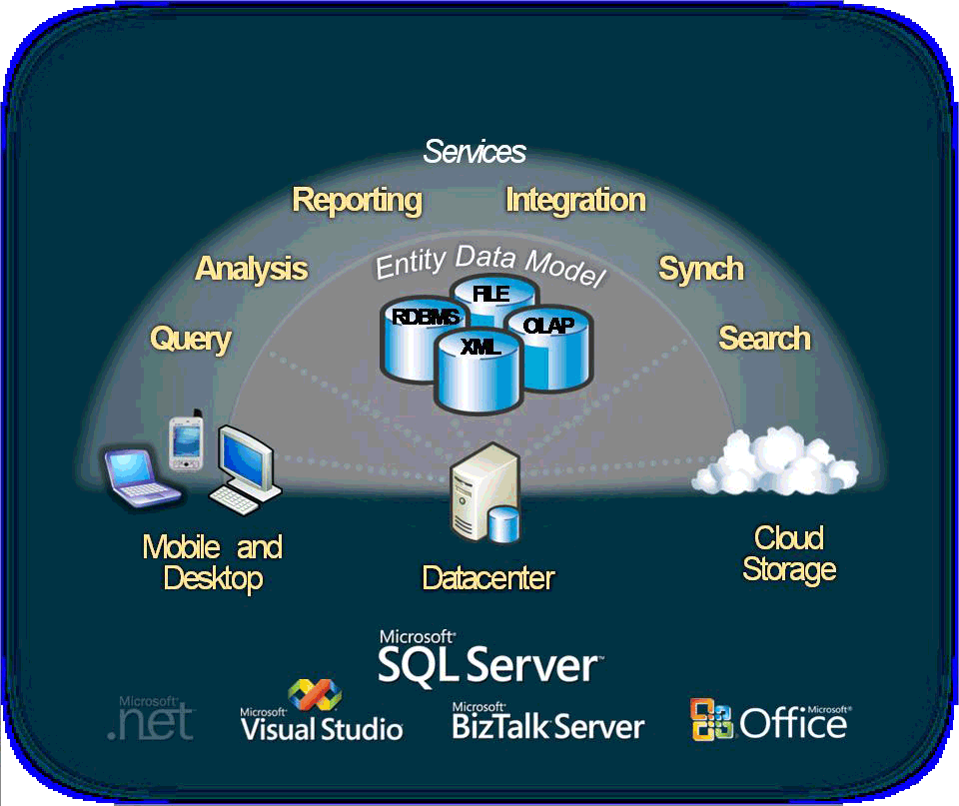

Hình 1: Toàn cảnh nền tảng dữ liệu của Microsoft

* Những điểm mới của SQL Server 2008 : SQL 2008 giới thiệu 4 lĩnh vực chính trong toàn cảnh nền tảng dữ liệu của Microsoft
* **Nền tảng cho các nhiệm vụ then chốt** - SQL Server 2008 cho phép các tổ chức có thể chạy hầu hết các ứng dụng phức tạp của họ trên một nền tảng an toàn, tin cậy và có khả năng mở rộng, bên cạnh đó còn giảm được sự phức tạp trong việc quản lý cơ sở hạ tầng dữ liệu. SQL Server 2008 cung cấp một nền tảng tin cậy và an toàn bằng cách bảo đảm những thông tin có giá trị trong các ứng dụng đang tồn tại và nâng cao khả năng sẵn có của dữ liệu. SQL Server 2008 giới thiệu một cơ chế quản lý cách tân dựa trên chính sách, cơ chế này cho phép các chính sách có thể được định nghĩa quản trị tự động cho các thực thể máy chủ trên một hoặc nhiều máy chủ. Thêm vào đó, SQL Server 2008 cho phép thi hành truy vấn dự báo với một nền tảng tối ưu.
* **Sự phát triển động** -SQL Server 2008 cùng với .NET Framework đã giảm được sự phức tạp trong việc phát triển các ứng dụng mới. ADO.NET Entity Framework cho phép các chuyên gia phát triển phần mềm có thể nâng cao năng suất bằng làm việc với các thực thể dữ liệu logic đáp ứng được các yêu cầu của doanh nghiệp thay vì lập trình trực tiếp với các bảng và cột. Các mở rộng của ngôn ngữ truy vấn tích hợp (LINQ) mới trong .NET Framework đã cách mạng hóa cách các chuyên gia phát triển truy vấn dữ liệu bằng việc mở rộng Visual C#® và Visual Basic® .NET để hỗ trợ cú pháp truy vấn giống SQL vốn đã có. Hỗ trợ cho các hệ thống kết nối cho phép chuyên gia phát triển xây dựng các ứng dụng cho phép người dùng mang dữ liệu cùng với ứng dụng này vào các thiết bị và sau đó đồng bộ dữ liệu của chúng với máy chủ trung tâm.
* **Dữ liệu quan hệ mở rộng** - SQL Server 2008 cho phép các chuyên gia phát triển khai thác triệt để và quản lý bất kỳ kiểu dữ liệu nào từ các kiểu dữ liệu truyền thống đến dữ liệu không gian địa lý mới.
* **Thông tin trong toàn bộ doanh nghiệp** -SQL Server 2008 cung cấp một cơ sở hạ tầng có thể mở rộng, cho phép quản lý các báo cáo, phân tích với bất kỳ kích thước và sự phức tạp nào, bên cạnh đó nó cho phép người dùng dễ dàng hơn trong việc truy cập thông tin thông qua sự tích hợp sâu hơn với Microsoft Office. Điều này cho phép CNTT đưa được thông tin của doanh nghiệp rộng khắp trong tổ chức. SQL Server 2008 tạo những bước đi tuyệt vời trong việc lưu trữ dữ liệu, cho phép người dùng hợp nhất các trung tâm dữ liệu vào một nơi lưu trữ dữ liệu tập trung của toàn doanh nghiệp.

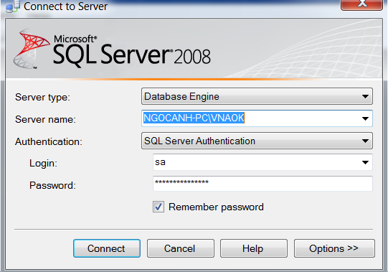

Hình 2: Giao diện đăng nhập của SQL server 2008

Tóm lại SQL Server 2008 cung cấp công nghệ và khả năng mà các tổ chức hy vọng kiểm soát được các khó khăn thách thức đang ngày càng tăng đối với việc quản lý dữ liệu và cung cấp thông tin có giá trị kịp thời đến người dùng. Với những cải thiện đáng kể trong các lĩnh vực chính của nền tảng nhiệm vụ then chốt, phát triển động, dữ liệu quan hệ mở rộng và truyền lan tin tức, các lợi ích của SQL Server 2008 thể hiện ở đây là rất có giá trị. SQL Server 2008 là một bộ phận trong toàn cảnh về nền tảng dữ liệu của Microsoft được thiết kế cho việc quản lý và làm việc với dữ liệu ngày nay là xa hơn nữa. SQL Server 2008 là một phát hành quan trọng mang đến nhiều tính năng mới và những cải thiện quan trọng làm cho nó trở thành một phiên bản SQL Server toàn diện và mạnh mẽ nhất với những cần thiết trong việc bùng nổ dữ liệu ngày nay.

### 2.1.2. Vai trò của SQL

Bản thân SQL không phải là một hệ quản trị cơ sở dữ liệu, nó không thể tồn tại độc lập. SQL thực sự là một phần của hệ quản trị cơ sở dữ liệu, nó xuất hiện trong các hệ quản trị cơ sở dữ liệu với vai trò ngôn ngữ và là công cụ giao tiếp giữa người sử dụng và hệ quản trị cơ sở dữ liệu.

Trong hầu hết các hệ quản trị cơ sở dữ liệu quan hệ, hệ quản trị SQL có những vai trò như sau:

* SQL là ngôn ngữ hỏi có tính tương tác: Người sử dụng có thể dễ dàng thông qua các trình tiện ích để gởi các yêu cầu dưới dạng các câu lệnh SQL đến cơ sở dữ liệu và nhận kết quả trả về từ co sở dữ liệu.
* SQL là ngôn ngữ lập trình cơ sở dữ liệu: Các lập trình viên có thể nhúng các câu lệnh SQL vào trong các ngôn ngữ lập trình để xây dựng nên các chương trình ứng dụng giao tiếp với cơ sở dự liệu.
* SQL là ngôn ngữ quản trị cơ sở dữ liệu: Thông qua SQL, người quản trị cơ sở dữ liệu có thể quản lý được cơ sở dữ liệu, định nghĩa các cấu trúc lưu trữ dữ liệu, điều khiển truy cập cơ sở dữ liệu.
* SQL là ngôn ngữ cho các hệ thống khách/chủ (client/server): Trong các hệ thống cơ sở dữ liệu khách/chủ, SQL được sử dụng như là công cụ để giao tiếp giữa các trình ứng dụng phía máy khách với máy chủ cơ sở dữ liệu.
* SQL là ngôn ngữ truy cập dữ liệu trên Internet: Cho đến nay, hầu hết các máy chủ Web cũng như các máy chủ trên Internet sử dụng SQL với vai trò là ngôn ngữ để tương tác với dữ liệu trong các cơ sở dữ liệu.
* SQL là ngôn ngữ cơ sở dữ liệu phân tán: Đối với các hệ quản trị cơ sở dữ liệu phân tán, mỗi một hệ thống sử dụng SQL để giao tiếp với các hệ thống khác trên Mạng, gửi và nhận các yêu cầu truy xuất dữ liệu với nhau.
* SQL là ngôn ngữ sử dụng cho các cổng giao tiếp cơ sở dữ liệu.

**2.1.3. Các kiểu dữ liệu cơ bản**

|  |  |
| --- | --- |
| Kiểu Dữ Liệu | Mô Tả |
| Char | Định dạng text có chiều dài từ 0 -> 255 |
| Varchar | Định dạng text có chiều dài từ 0 -> 255 |
| Text | Định dạng text có chiều dài từ 0 -> 65535 |
| Longtext | Định dạng text có chiều dài từ 0 -> 4294967215 |
| INT | Định dạng số có chiều dài từ 0 -> 4294967215 |
| Float | Định dạng số thập phân có chiều dài nhỏ |
| Double | Định dạng số thập phân có chiều dài lớn |
| Date | Định dạng thời gian theo định dạng: YYYY- MM- DD |
| DateTime | Định dạng theo thời gian định dạng YYYY- MM- DD- HH: MM: SS |

## 2.2 Tổng quan về ngôn ngữ C#

Ngôn ngữ C# khá đơn giản nhưng nó có ý nghĩa cao khi thực thi khái niệm lập trình hiện đại. C# bao gồm tất cả những hỗ trợ cho cấu trúc, thành phần component, lập trình hướng đối tượng. Những tính chất đó hiện diện trong một ngôn ngữ lập trình hiện đại.Trong ngôn ngữ C# mọi thứ liên quan đến khai báo lớp đều được tìm thấy trong phần khai báo của nó. Định nghĩa một lớp trong ngôn ngữ C# không đòi hỏi phải chia ra tập tin header và tập tin nguồn giống như trong ngôn ngữ C++. C# cũng hỗ trợ giao diện interface, nó được xem như một cam kết với một lớp cho những dịch vụ mà giao diện quy định. Trong ngôn ngữ C#, một lớp chỉ có thể kế thừa từ duy nhất một lớp cha, tức là không cho đa kế thừa, nhưng một lớp có thể thực thi nhiều giao diện. Khi một lớp thực thi một giao diện thì nó sẽ cung cấp chức năng thực thi giao diện.

Trong ngôn ngữ C#, những cấu trúc cũng được hỗ trợ, nhưng khái niệm về ngữ nghĩa của nó thay đổi khác với C++. Trong C#, một cấu trúc được giới hạn là kiểu dữ liệu nhỏ gọn, và khi tạo thể hiện thì nó yêu cầu ít hơn về hệ điều hành với bộ nhớ so với một lớp. Một cấu trúc thì không thể kế thừa từ một lớp hay được kế thừa nhưng một cấu trúc có thể thực thi một giao diện.

Ngôn ngữ C# cung cấp những đặc tính hướng thành phần (component - oriented), như là những thuộc tính, những sự kiện. Lập trình hướng thành phần được hỗ trợ bởi CLR cho phép lưu trữ metadata với mã nguồn cho một lớp.

### 2.2.1.Tại sao phải sử dụng ngôn ngữ C#

Nhiều người tin rằng không cần thiết có một ngôn ngữ lập trình mới. Java, C++, Perl, Microsoft Visual Basic, và những ngôn ngữ khác được nghĩ rằng đã cung cấp tất cả những chức năng cần thiết.

Ngôn ngữ C# là một ngôn ngữ được dẫn xuất từ C và C++, nhưng nó được tạo từ nền tảng phát triển hơn. Microsoft bắt đầu với công việc trong C và C++ và thêm vào những đặc tính mới để làm cho ngôn ngữ này dễ sử dụng hơn. Nhiều trong số những đặc tính này khá giống với những đặc tính có trong ngôn ngữ Java. Không dừng lại ở đó, Microsoft đưa ra một số mục đích khi xây dựng ngôn ngữ này. Những mục đích này được tóm tắt như sau:

* C# là ngôn ngữ đơn giản
* C# là ngôn ngữ hiện đại
* C# là ngôn ngữ hướng đối tượng
* C# là ngôn ngữ mạnh mẽ và cũng mềm dẻo
* C# là ngôn ngữ ít từ khóa.

### 2.2.2.Các bước chuẩn bị cho chương trình

Khi tạo một chương trình trong C# hay bất kỳ ngôn ngữ nào khác, đều tuân theo các bước tuần tự sau:

* Xác định mục tiêu của chương trình
* Xác định những phương pháp giải quyết vấn đề
* Tạo một chương trình để giái quyết vấn đề
* Thực thi chương trình để xem kết quả

### 2.2.3.Một số khai báo trong C#

**Khai báo lớp**

Một lớp bao gồm có các thuộc tính và phương thức. Để khai báo một lớp ta sử dụng từ khóa ***class*** với cấu trúc sau đây:

[ thuộc tính truy cập] class<tên lớp>

{ khai báo các thuộc tính của lớp

Khai báo các phương thức của lớp

}

Các thuộc tính truy nhập gồm có các từ khóa sau đây (sẽ trình bày chi tiết ở phần sau): public, private, internal, protected, internal protected.

Trong C#, cho phép chúng ta khai báo các class lồng nhau. Thông thường khai báo lớp lồng nhau khi ứng dụng có quy mô lớn. Class lồng cho phép sử dụng trong nội bộ class chứa nó khi nó có tầm vực public.

Cấu trúc khai báo của một class lồng như sau:

Class class 1

{ // khai báo thuộc tính

// khai báo các phương thức

}

Public class class 2

{ // khai báo các thành phần dữ liệu

// khai báo các phương thức

}

**Sử dụng các đối tượng của lớp**

Để sử dụng lớp ta phải khai báo đối tượng của lớp đó. Khi một đối tượng của lớp được tạo ra thì nó có đầy đủ các thuộc tính, phương thức của lớp và sử dụng phương thức và thuộc tính của lớp. Các thành phần của một lớp chỉ được sử dụng khi nó thể hiện của lớp, trừ trường hợp trong lớp có một hàm khởi dựng là static. Để khai báo một đối tượng của lớp ta dùng từ khóa *new* và khai báo theo cấu trúc sau:

< tên lớp> <tên đối tượng> = *new* <tên lớp> ([các giá trị khởi tạo nếu có])

Để truy nhập đến một phương thức ta thông qua tên biến đối tượng và toán tử chấm ‘’.’’

<tên đối tượng>. <tên phương thức> ([danh sách các đối số nếu có])

Đối với các lớp lồng nhau, để truy cập đến những thuộc tính và phương thức của class lồng thì khi khai báo cần chỉ ra lớp chứa dựng nó. Muốn sử dụng biến của lớp chứa thì các biến của lớp dùng để chứa phải khai báo static và phải khai báo đối tượng chứa nó

Ví dụ 1: Bạn đã khai báo một lớp điểm với đầy đủ các thuộc tính và các phương thức( giả sử là có phương thức hiện () ), bây giờ bạn muốn tạo một đối tượng tên là A của lớp này và sử dụng phương thức hiện điểm A thì phải khai báo A là một biến đối tượng như sau:

Diem A = new diem();

A.hien();

Ví dụ 2: Định nghĩa lớp phép toán và trong lớp này có chứa lớp tính hiệu, muốn sử dụng đối tượng của lớp tính hiệu thì bắt buộc bạn phải khai báo chỉ rõ lớp chứa ở đây là lớp phép toán như sau:

Pheptoan.tinhhieu con = new pheptoan.tinhhieu();

Sau đó việc truy xuất đến các phương thức của lớp thì tiến hành bình thường nhưng lớp ở trong thì không sử dụng được phương thức của lớp chứa nó và chỉ sử dụng được thành phần dữ liệu tính của lớp chứa mà thôi.

**Từ khóa this**

Từ khóa this dùng để tham chiếu đến chính bản thân của đối tượng đó. This là một con trỏ ẩn nằm ngay bên trong của mỗi một phương thức của lớp và bản thân chúng có thể tham chiếu đến các hàm và các biến khác của một đối tượng. Từ khóa this trong C# cũng tương tự như this trong C++.Có ba cách để sử dụng từ khóa this.

* Sử dụng this để phân biệt rõ giữa các thành viên thể hiện và các tham số của phương thức khi ta sử dụng biến thể hiện và tên của tham số trong phương thức trùng nhau. Tuy nhiên nếu muốn có được sự rõ ràng, minh bạch thì có thể dùng tên biến thành viên và tên tham số là khác nhau từ đầu.

Ví dụ: Trong lớp pheptoan có biến thành viên là int y, int y và phương thức

Public int set XY (int X, int Y)

{ this X = X;

this Y = Y;

}

  this.x, this.y là để tham chiếu đến 2 thành phần dữ liệu của lớp x, y. Còn x, y ở bên phải phép gán chính là hai đối số truyền vào của phương thức set X, Y.

* Sử dụng this để trao đối tượng hiện hành như là một thông số cho một hàm hành sự khác.Khi đó đối tượng đương nhiên sẽ trở thành một tham số của phương thức

Ví dụ: với hai lớp class1 có chứa phương thức thietlapdoituong(), lớp class2 có chứa phương thức saochepdoituong() và muốn truyền tham số cho nó là đối tượng của lớp class1 thì sử dụng từ khóa this như sau:

Public void doituong (class1 a)

{

a.thietlapdoituong(this);

}

* Sử dụng this để thao tác với các indexer thường được sử dụng trong bản dãy, indexer và các tập hợp.

Bộ khởi dựng(constructor/ Phương thức khởi tạo/ thiết lập)

*Cú pháp:*

public className([ds tham số])

{

// Khởi tạo cho các thành phần dữ liệu của lớp

}

 trong đó className:  Tên lớp

***Chú ý: Phương thức khởi tạo là phương thức có tên trùng với tên của lớp và không có kiểu trả về***

**Sử dụng các từ khóa ở mức độ truy nhập**

* public **:**Không có giới hạn, có thể truy xuất mọi nơi trong bản thân lớp khai báo và bên ngoài hay trong nội bộ khối assembly.
* private:  Riêng tư chỉ có phạm vi hoạt động trong lớp mà nó khai báo. Các phương thức bên ngoài lớp không thể truy xuất đến nó.

protected: Các thành viên trong lớp được khai báo bằng protected thì chỉ có các phương thức bên trong lớp và các lớp dẫn xuất từ lớp đó mới có thể truy cập đến nó.

* internal: Các phương thức, các biến thành viên được khai báo bằng từ khóa Internal có thể được truy cập bởi tất cả những phương thức của bất cứ lớp nào trong cùng một khối hợp ngữ assembly với lớp đó.
* protected internal: Các biến thành viên được khai báo bằng từ khóa này trong một lớp A bất kì có thể được truy xuất bởi các phương thức thuộc lớp
* Khối hợp ngữ Assemblyđược hiểu là một khối chia sẻ và dùng lại trong CLR. Khối hợp ngữ là tập hợp các tập tin vật lý được lưu trữ trong một thư mục bao gồm các tập tin tài nguyên.

Các thuộc tính truy cập được áp dụng cho thuộc tính, phương thức của lớp và bản thân lớp. Khi định nghĩa thuộc tính truy cập của lớp là internal, protected chỉ được định nghĩa trong lớp lồng nhau mà thôi.

### 2.2.4.Cấu trúc lệnh trong C#

Các cấu trúc điều khiển: C# cung cấp hai cấu trúc điều khiển thực hiện việc lựa chọn điều kiện thực thi chương trình đó là cấu trúc if và switch…case

* **Cấu trúc if . Cấu trúc if được mô tả như sau:**

If (biểu thức điều kiện)

{

// câu lệnh thực thi nếu điều kiện đúng

}

else

{ // câu lệnh thực thi nếu biểu thức sai

}

Vi dụ:

If ( 20 : 4 >0)

{ console.writeLine (“ số 20 không chia hết cho 4”);

}

Else

{ console.writeLine(“ số 20 chia hết cho số 4”);

}

* **Cấu trúc switch…case**

Cấu trúc switch…case có cấu trúc như sau:

// switch … case

Switch ( biến điều kiện)

{ case giá trị 1: // câu lệnh thực thi

Break;

Case giá tri 2: // câu lệnh thưc thi

Break

Case giá trị 3: // câu lệnh thực thi

Break

Default: // câu lệnh thực thi

Breack;

}

* **Cấu trúc vòng lặp trong C#**

C# cung cấp cấu trúc vòng lặp chương trình

While

Do…while

For

Foreach

Sau đây là cách sử dụng

* **Vòng lặp While**

Cấu trúc vòng lặp

While ( biểu thức điều kiện)

{

// câu lệnh

}

Thực thi câu lệnh hoặc một loạt các câu lệnh đến khi điều kiện không được thỏa mãn

* **Vòng lặp for**

Cấu trúc vòng lặp for

For ( [ phần khởi tạo] ; [biểu thức điều kiện]; [bước lặp])

{

// thực thi câu lệnh

}

Foreach ( var item in collection)

{ // thực hiện thông qua tương ứng với từng mục trong mảng hay tập hợp

}

# CHƯƠNG 3: PHÂN TÍCH THIẾT KẾ HỆ THỐNG

## 3.1 Phân tích hệ thống

Việc tác nghiệp trên chương trình quản lý tài sản cố định được thực hiện trên các phân hệ sau:

* Kế toán mua hàng và công nợ phải trả
* Kế toán tổng hợp
* Kế toán tài sản cố định

### 3.1.1 Lưu đồ dòng dữ liệu trong chương trình

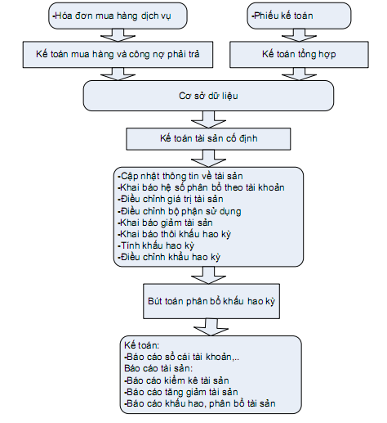

### 3.1.2 Quy trình tác nghiệp và đặc thù

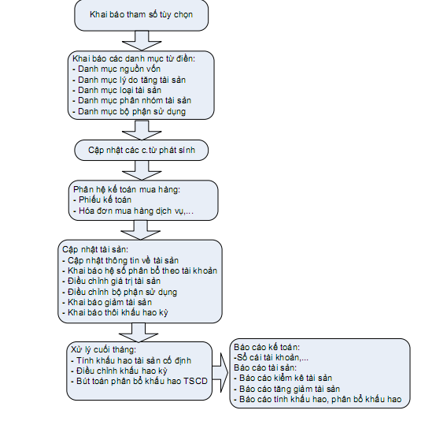

## 3.2. Chương trình thử nghiệm và giao diện

### 3.2.1. Giao diện chính của chương trình

Giao diện chính của chương trình: giao diện chính giúp ta cập nhật các danh mục và thực hiện các ngiệp vụ của chương trình. Bao gồm các mục sau:

* Danh mục từ điển
* Ngiệp vụ
* Báo cáo

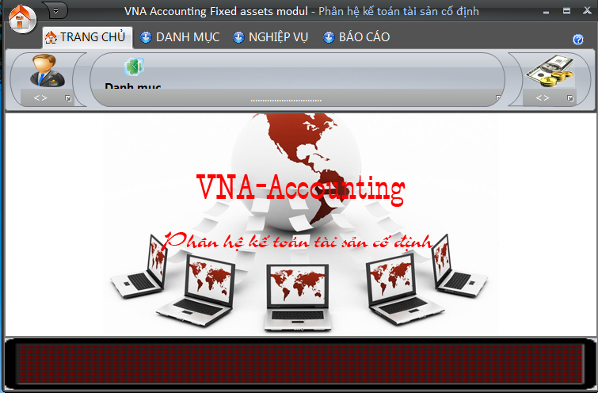

Hình 3: Giao diện chính của chương trình

**3.2.2.Giao diện : Danh mục từ điển**

Giao diện này cho phép người dùng biết các danh mục trong danh mục từ điển gồm những danh mục nào.

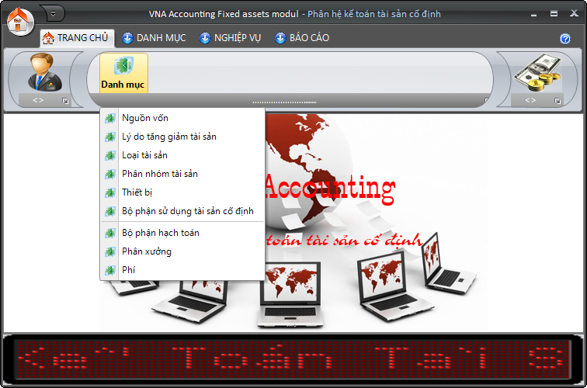

Hình 4: Giao diện danh mục từ điển

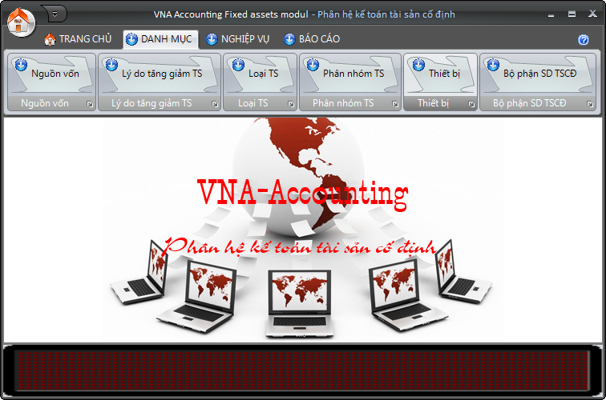

Hình 5: Giao diện danh mục từ điển

### 3.2.3. Giao diện về danh mục nguồn vốn

Giao diện này giúp ta thêm, sửa, xoá nguồn vốn, cập nhật nguồn vốn vào danh mục từ điển.

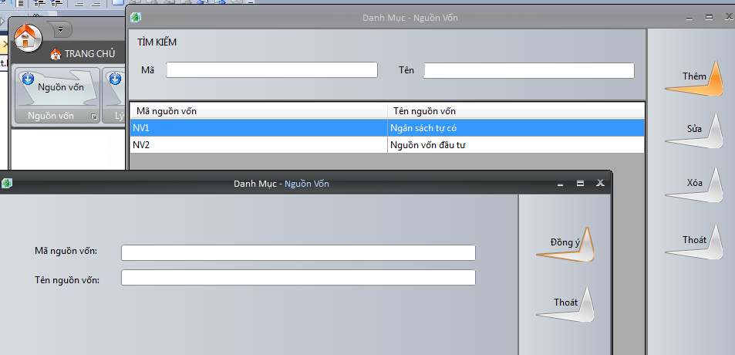

Hình 6: Giao diện về danh mục nguồn vồn

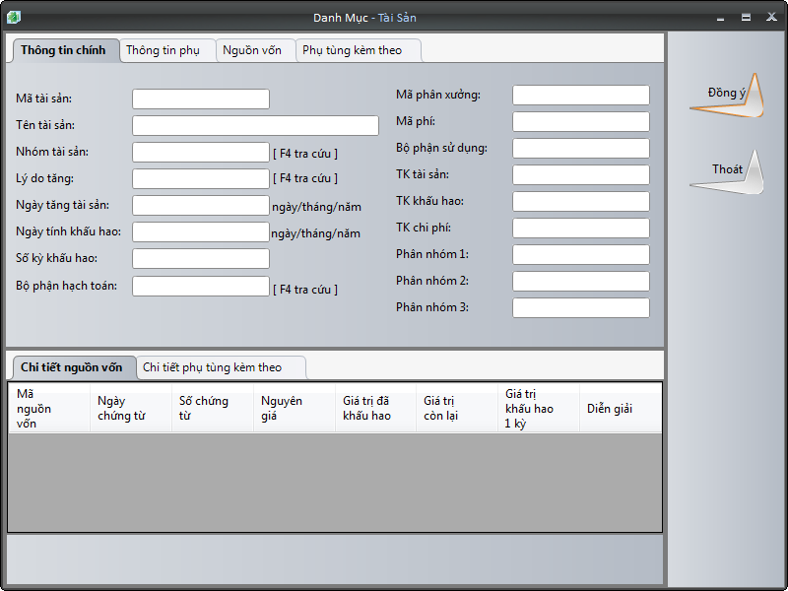

Hình 7: Giao diện danh mục tài sản

### 3.2.4 Giao diện các nghiệp vụ trong phân hệ kế toán tài sản cố định

Giao diện cho người dùng biết trong phân hệ kế toán tài sản cố định có những nghiệp vụ nào. Các nghiệp vụ trong phân hệ kế toán tài sản cố định bao gồm:

* Điều chỉnh giá trị tài sản
* Khai báo giảm tài sản
* Khai báo thôi khấu hao tài sản
* Điều chuyển bộ phận sử dụng
* Tính khấu hao tài sản cố định
* Điều chỉnh khấu hao ky
* Bút toan phân bổ khấu hao tài sản cố định

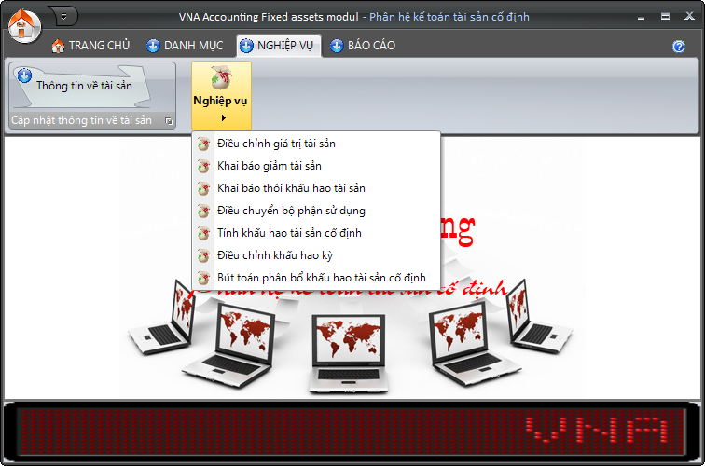

Hình 8: Giao diện các nghiệp vụ của phân hệ kế toán tài sản cố định.

# KẾT LUẬN

Sau một thời gian nghiên cứu và tìm tòi ,đề tài của em đã hoàn thành . Dưới đây là kết quả đạt được với ưu điểm sau:

* Chạy được chương trình demo
* Nắm vững được một số kiến thức cơ bản về hệ quản trị SQL
* Nắm vững qui trình nghiệp vụ kế toán tài sản cố định
* Chương trình cài đặt dễ sử dụng , nâng cao hiệu suất công việc của người quản lý.

Bên cạnh đó còn một số nhược điểm:

* Chương trình đã hoàn thành xong nhưng còn nhiều thiếu sót và chưa tối ưu

Hướng phát triển: trong thời gian tới cố gắng tiếp tục hoàn thiện một số chức năng của chương trình để hệ thống quản lý tài sản cố định hoàn thiên hơn áp dụng hiệu quả tạo niềm tin cho các doanh nghiệp sử dụng dịch vụ kế toán tài sản cố định đáp ứng được nhu cầu ngày càng cao của người sử dụng.

Do thời gian làm đề tài có hạn năng lực và trình độ của bản thân còn nhiều hạn chế nên đề tài không tránh khỏi những thiếu sót em rất mong nhận được những ý kiến đóng góp của các thầy cô và các bạn để chương trình hoàn thiện hơn.

# TÀI LIỆU THAM KHẢO

[1]. NGUYỄN VĂN BA (2000), *Phân tích và thiết kế hệ thống thông tin* ,Nhà xuất bản Đại học quốc gia Hà Nội

[2]. ThS Nguyễn Đức Thuần (2007) *Ngôn ngữ SQL* , Trường Đại học Thuỷ sản Nha Trang

[3]. TS. Trần Thiên Thành (2003)*, Giáo trình Lập trình C#*, ĐH Quy Nhơn.

[4]. Đặng Thế Khoa (2008), *Giáo trình Lập trình ứng dụng C#*, ĐHQG TPHCM.

# NHẬN XÉT CỦA GIÁO VIÊN HƯỚNG DẪN

…………………………………………………………………………………………………………………………………………………………………………………………………………………………………………………………………………………………………………………………………………………………………………………………………………………………………………………………………………………………………………………………………………………………………………………………………………………………………………………………………………………………………………………………………………………………………………………………………………………………………………………………………………………………………………………………………………………………………………………………………………………………………………………………………………………………………………………………

Thái nguyên , tháng 12 năm 2012

Giáo viên hướng dẫn